グローバル・イッシューズ総合研究所
危機管理特別講座 (第１回)

【主催】グローバル・イッシューズ総合研究所 【共催】一般財団法人尾崎行雄記念財団
【協賛】一般社団法人日本安全保障・危機管理学会/特定非営利活動法人一橋総合研究所
一般財団法人日本価値協創機構/国家生存戦略研究会/株式会社近代消防社
危機管理とは何か？
阪神・淡路大震災と地下鉄サリン事件20周年を踏まえて

平成27年は、阪神・淡路大震災と地下鉄サリン事件20周年を迎えます。そこで危機管理に関して有益な知識を社会に提供するため、7つの団体が協力し、危機管理講座を連続で開催することと致しました。
第1回目として、まず「危機管理とは何か」ということについて、阪神・淡路大震災と地下鉄サリン事件も踏まえて、全般的なお話をします。危機とは何かという言葉の定義から始めて、危機管理が重視されるようになった歴史的な経緯、危機管理の概念とその基本的な考え方についてお話しします。基本的な考え方としては、危機管理の対象と段階区分、危機管理の効果に重点を置いてお話しします。導入的な内容ですので、危機管理については初めてという方にも理解できるよう、お話ししたいと思っています。できるだけ多くの方のご参加をお待ちしています。

講師 矢野 義昭 氏
日本経済大学大学院特任教授/国家生存戦略研究会会長

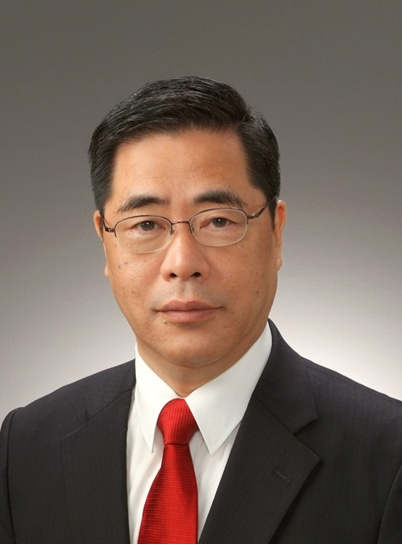

昭和25年大阪府出身。京都大学工学部、文学部を卒業後、陸上自衛隊入隊。練馬駐屯地司令、小平学校副校長を歴任して退官。現在日本経済大学大学院特任教授、国家生存戦略研究会会長、拓殖大学客員教授。

【日 時】 平成27年１月 ２０日（火）午後６時～８時 （受付５時３０分～）
【会 場】 憲政記念館・第２会議室 （千代田区永田町1-1-1／国会正面向側）
※地下鉄など公共の交通機関をご利用下さい。丸ノ内線「国会議事堂前駅」徒歩５分
【参加費】 ２０００円 （当日受付にてお支払下さい。）
【定 員】 ８０名 （先着順） ※定員に達し次第、締め切ります。お早目にお申込み下さい。
(フリガナ) ご所属（お肩書など）
お名前

お電話番号 【個人情報保護】 ご記入頂いた情報は当日の受付・連絡等、本講演会の目的以外には一切使用致しません。記載された情報には適切な保護措置を行います。

ご記入のうえ、本用紙を尾崎財団までファックス(０３-３５８１-１８５６)して下さい。

＜お問い合わせ・ご連絡先＞
一般財団法人尾崎行雄記念財団 TEL:03-3581-1778／FAX:03-3581-1856

